

**"Дипломаттық дәрежелердi беру тәртiбi туралы ереженi бекiту туралы" Қазақстан Республикасы Президентінің 2002 жылғы 29 тамыздағы № 941 Жарлығына өзгеріс пен толықтыру енгізу туралы**

Қазақстан Республикасы Президентінің 2019 жылғы 26 маусымдағы № 30 Жарлығы.

|  |  |
| --- | --- |
|  | Қазақстан Республикасының Президенті мен Үкiметі актiлерiнiң жинағында жариялануға тиiс |

**"Дипломаттық дәрежелердi беру тәртiбi туралы ереженi бекiту туралы" Қазақстан Республикасы Президентінің 2002 жылғы 29 тамыздағы № 941 Жарлығына өзгеріс пен толықтыру енгізу туралы**

**ҚАУЛЫ ЕТЕМІН:**

      1. "Дипломаттық дәрежелердi беру тәртiбi туралы ережені бекiту туралы" Қазақстан Республикасы Президентінің 2002 жылғы 29 тамыздағы № 941 Жарлығына (Қазақстан Республикасының ПҮАЖ-ы, 2002 ж., № 28, 309-құжат) мынадай өзгеріс пен толықтыру енгізілсін:

      жоғарыда аталған Жарлықпен бекітілген Дипломаттық дәрежелерді беру тәртібі туралы ережеде:

      16-тармақ мынадай редакцияда жазылсын:

      "16. Дипломаттық дәрежелердi беру тиiстi куәлiктердi тапсырумен және қызмет тiзiмiндегi (еңбек кiтапшасындағы) жазбамен расталады. Төтенше және Өкілетті Елші дипломатиялық дәрежесін беру кезінде куәлікпен бірге қосымшаға сәйкес нысандағы "Төтенше және Өкілетті Елші" төсбелгісі беріледі.";

      осы Жарлыққа қосымшаға сәйкес қосымшамен толықтырылсын.

      2. Осы Жарлық қол қойылған күнінен бастап күшіне енеді.

|  |  |
| --- | --- |
| *Қазақстан Республикасының* *Президенті* | *Қ.Тоқаев* |

|  |  |
| --- | --- |
|  | Қазақстан Республикасы Президентінің 2019 жылғы 26 маусымдағы № 30 Жарлығына қосымша |
|  | Қазақстан Республикасы Президентінің 2002 жылғы 29 тамыздағы № 941 Жарлығымен бекітілген Дипломаттық дәрежелерді беру тәртібі туралы ережеге қосымша |

      "Төтенше және Өкілетті Елші" төсбелгісі

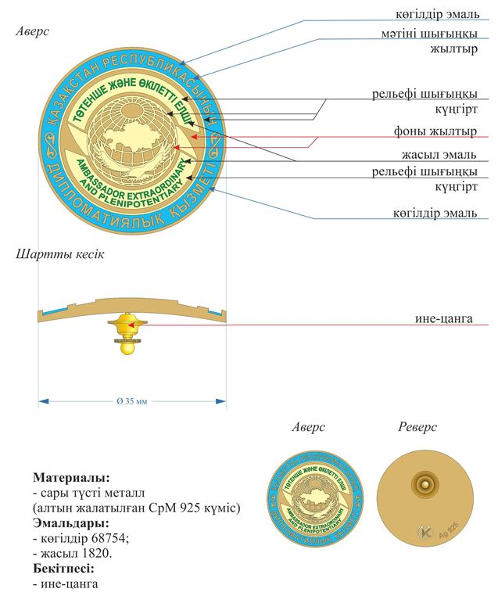

© 2012. Қазақстан Республикасы Әділет министрлігінің «Қазақстан Республикасының Заңнама және құқықтық ақпарат институты» ШЖҚ РМК